**Задания по имитационному моделированию систем производственного и операционного менеджмента**

Для выполнения задания необходимо установить на компьютер программу AnyLogic с сайта производителя [www.anylogic.ru](http://www.anylogic.ru). Звездочками отмечены задания повышенной сложности.

**Задание 1 Модель парикмахерской**

В парикмахерскую могут приходить клиенты двух типов. К первого типа желают только стричься. Распределение интервала прихода 35±10 мин. Клиенты второго типа желают постричься и побриться. Распределение интервалов их прихода 60±20 мин. Парикмахер обслуживает клиентов в порядке «первым пришел – первым обслужен». На стрижку уходит 18±6 мин., а на бритье 10±2 мин.

В парикмахерской оборудовано только одно место для обслуживания клиентов, менеджер рассматривает возможность установки го дополнительного места. Методом имитационного моделирования определите, насколько целесообразно оборудование второго места и прием на работу второго парикмахера.

Доходы от работы парикмахерской определяются количествомклиентов, обслуженных в течение рабочего дня (9 часов с часовым перерывом на обед), убытки определяются временем простоев парикмахера (в отсутствие клиентов) и количеством необслуженных клиентов в очереди.

Моделирование проведите для рабочей недели (6 дней по 8 часов).

**Задание 2. Модель обслуживания производственного участка**

На некоторой фабрике в кладовой работает один кладовщик. Он выдает запасные части механикам, обслуживающим станки и устанавливающим эти части на станках, выходящих из строя. Время, необходимое для удовлетворения запроса механика, зависит от типа запасной части, причем запросы бывают двух категорий (см. таблицу).

|  |  |  |
| --- | --- | --- |
| Категория запроса | Интервалы времени прихода механиков (сек) | Время обслуживания (сек) |
| 1 | 420±360 | 300±90 |
| 2 | 360±240 | 100±30 |

Кладовщик обслуживает механиков по принципу «первым пришел − первым обслужен» независимо от категории запросов.

Поскольку сломанный станок ничего не производит, простой механика в очереди приносит убыток 9 долл. в час (0,25 цента в секунду). Эта стоимость не зависит от того, за какой запасной частью ушел механик. Руководство считает, что среднее число механиков, простаивающих в очереди, можно уменьшить, если запросы категории 2 в кладовой будут удовлетворяться быстрее запросов категории 1, т.е. запрос категории 1 будет обслуживаться только в том случае, если в очереди нет ни одного запроса категории 2. (Очередь механиков упорядочена по приоритетам.)

Постройте имитационную модель и смоделируйте работу системы обслуживания механиков в течение 8-часового рабочего дня. Модель должна дать ответ на следующие вопросы.

1. Уменьшится ли среднее число механиков, ожидающих в очереди, при приоритетном обслуживании по сравнению с бесприоритетным?
2. Сколько денег будет сэкономлено за рабочий день при приоритетном обслуживании?

**Задание 3 Модель мойки автомобилей**

Необходимо решить, какое число мест на стоянке следует отвести для автомобилей, ожидающих мойки. Интервалы времени между приходами автомобилей на мойку распределены экспоненциально со средним значением, равным 5 мин. Время мойки автомобиля также распределено экспоненциально со средним значением в 4 мин. Если клиенты приезжают на мойку и не находят свободного места для ожидания, они уезжают и моют свой автомобиль в другом месте.

Исследуйте на имитационной модели, как зависит доля обслуженных и уехавших клиентов от числа мест на стоянке. Имитацию проведите для одного, двух и трех мест на стоянке для машин, ожидающих мойки. Каждая конфигурация должна имитироваться для полного рабочего дня (8 часов без перерыва). Поскольку необслуженные клиенты и пустующие места на стоянке приносят убытки, определите на модели такое количество мест, которое минимизирует эти убытки.

**Задание 4 Модель технического контроля изделий**

Собранные телевизионные приемники после сборки проходят испытания на станции технического контроля. Если в процессе контроля оказывается, что функционирование телевизора ненормально, его переправляют на участок наладки, после которой он вновь возвращается на станцию контроля для повторной проверки. После одной или нескольких проверок телевизор попадает в цех упаковки. Описанная ситуация иллюстрируется схемой, приведенной на рисунке.

Телевизионные приемники попадают на станцию контроля каждые 5±2 мин. На станции работают два контролера, каждому из них на проверку телевизора нужно 9±3 мин. Примерно 85 % телевизоров проходят проверку успешно и попадают в цех упаковки, остальные 15 % попадают на участок наладки, на котором работает один рабочий-наладчик. Наладка занимает 30±10 мин.

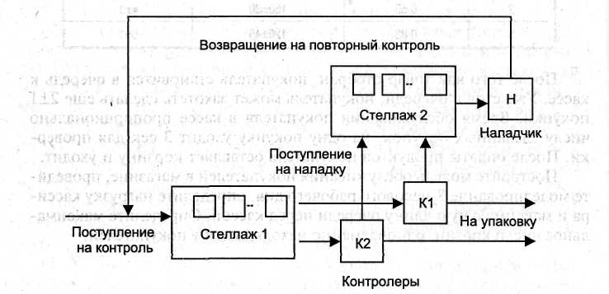

Постройте имитационную модель системы и оцените с ее помощью, сколько мест на стеллажах необходимо предусмотреть на станции технического контроля и на участке наладки. На одном месте на стеллаже может храниться один телевизор, ожидающий контроля или наладки, соответственно.

**Задание 5 Модель продовольственного магазина**

Небольшой продовольственный магазин состоит из трех прилавков и одной кассы на выходе из магазина. Время между прихода покупателей распределено экспоненциально со средним значением 75 сек. Войдя в магазин, каждый из покупателей берет корзину и может обойти один или несколько прилавков, отбирая продукты. Вероятность обхода конкретного прилавка приведена в таблице. Время, требуемое для обхода прилавка и число покупок, выбранных у прилавка, распределены равномерно. Подробная информация по каждому прилавков также приведена в таблице.

|  |  |  |  |
| --- | --- | --- | --- |
| Прилавок | Вероятность покупок у прилавка | Время, затраченное на покупки у прилавка (сек) | Число покупок, сделанных у прилавка (штук) |
| 1 | 0,78 | 120±60 | 3±1 |
| 2 | 0,55 | 150±30 | 4±1 |
| 3 | 0,82 | 120±45 | 5±1 |

После того как товар отобран, покупатель становится в очередь кассе. Уже стоя в очереди, покупатель может захотеть сделать еще 2 покупки. Время обслуживания покупателя в кассе пропорционально числу сделанных покупок, на одну покупку уходит 3 сек для проверки. После оплаты продуктов покупатель оставляет корзину и уходит.

Постройте модель обслуживания покупателей в магазине, проведите моделирование 8-часового рабочего дня, определите нагрузку кассира и максимальную длину очереди перед кассой. Определите максимальное число корзин, одновременно находящихся у покупателей.

**Задание 6. Модель использования оборудования на нескольких работах**

Производство изделий определенного вида включает в себя длительный процесс индивидуального изготовления, заканчивающийся коротким периодом обжига изделия в печи.

|  |  |
| --- | --- |
| Наименование операции | Необходимое время выполнения (мин.) |
| Изготовление изделия | 30±5 |
| Обжиг изделия в печи | 8±2 |

Поскольку содержание печи обходится довольно дорого, несколько рабочих, каждый из которых изготовляет «свое» изделие, используют одну печь, в которой одновременно можно обжигать только одно изделие. Рабочий не может начать новую работу, пока не вытащит из печи законченное изделие.

Таким образом, рабочий трудится в следующем режиме.

1. Изготавливает изделие.
2. Ожидает возможности использования печи по принципу «первым пришел – первым обслужен».
3. Использует печь.
4. Переходит к изготовлению нового изделия.

|  |  |
| --- | --- |
| Статья затрат | Размер затрат ($)/час |
| Зарплата сборщика | 3,75$ |
| Содержание печи (за 8-часовой рабочий день независимо от степени использования) | 80$ |
| Стоимость материала, расходуемого на одно изделие | 2$ |
| Стоимость готового изделия | 7$ |

Постройте имитационную модель и определите на ней число рабочих, использование которых приносит максимальную прибыль.

Моделирование проведите для 40 часов рабочего времени, предполагая, что в течение рабочего дня нет перерывов и рабочие дни идут подряд без выходных.

За единицу модельного времени следует принять 1 мин.

**Задание 7*. Модель управления производственным участком**

На трикотажной фабрике 50 швейных машин работают по 8 часов в день 5 дней в неделю. Любая из этих машин может в любой момент времени выйти из строя. В этом случае ее заменяют резервной машиной либо сразу (если есть резерв), либо по мере его появления. Тем временем сломанную машину отправляют в ремонтную мастерскую, где ее чинят и возвращают в цех, но уже в качестве резервной. В существующем замкнутом цикле движения машин можно выделить 4 фазы (см. рис.).

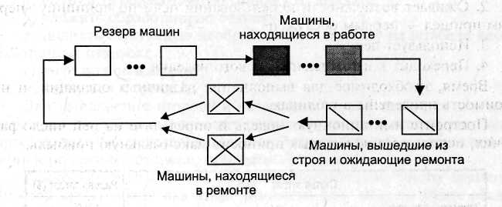

Предварительные прикидки по реорганизации производства показывают, что для организации надежной и выгодной работы следует использовать 59 машин: 50 из них используются непосредственно в производстве, 5 составляют резерв (так называемый «горячий» резерв), 2 могут одновременно ремонтироваться и 2 находиться в состоянии ожидания ремонта. Из таких предположений следует, что в ремонтном подразделении следует держать не менее двух рабочих.

Управляющий хочет знать, насколько оправданы такие прикидки, сколько рабочих следует нанять для работы в мастерской, сколько машин арендовать для использования в качестве резервных, чтобы ими можно было заменить собственные в случае отказа, какую платить за это арендную плату.

Опыт эксплуатации машин на аналогичных предприятиях показывает, что на ремонт сломанной машины уходит примерно 7±3 часа. Время безотказной работы машины (т. е. время от отказа до следующего отказа, так называемая «наработка на отказ») составляет примерно 157±25 часов и не зависит от того, собственные это машины или арендуемые.

Плата за аренду машин не зависит от того, работают они или простаивают.

Почасовой убыток от снижения уровня производства при использовании менее 50 машин в производстве составляет примерно 20$ на неработающую машину.

Оплата рабочих в мастерской – 3,75$ в час.

За машины, находящиеся в резерве, надо платить по 30$ в день.

Постройте модель системы и исследуйте на ней организацию системы с целью определения минимальной стоимости эксплуатации.

**Задание 8. Задача о балансе оборудования**

После завершения литья в литейном цехе отливка должна быть перенесена в цех, где происходит ее окончательная обработка. Для выполнения этой обработки служит так называемый агрегат доводки, которым управляет один оператор. Доводка состоит из двух процедур условно называемых «процедура 1» и «процедура 2». В целом совокупность операций по доводке отливки определяется следующей последовательностью этапов.

|  |  |
| --- | --- |
| Номер этапа по доводке | Время выполнения этапа (мин.) |
| 1 | 80±20 |
| 2 | 15±5 |
| 3 | 95±15 |
| 4 | 30±5 |

1. Выполнить процедуру 1.
2. Повернуть отливку.
3. Выполнить процедуру 2.
4. Кантование отливки:

а) выгрузить обработанную отливку из агрегата;

б) уложить обработанную отливку;

в) поднять следующую необработанную отливку из штабеля необработанных отливок;

г) загрузить ее в агрегат;

д) вернуться к этапу 1.

Для выполнения второго и четвертого этапов требуется подъемный кран, во время выполнения первого и третьего этапов этот кран простаивает. Распределение времени, затрачиваемого на выполнен этапов по доводке отливки, приведено в таблице.

Поскольку этапы 1 и 3 требуют относительно много времени, простой крана может оказаться значительным, если он будет обслуживать только один агрегат доводки. С другой стороны, если кран будет обслуживать несколько агрегатов, могут возникнуть простои агрегатов из-за ожидания освобождения крана.

Руководство цеха доводки интересует вопрос, при каком соотношении кранов и агрегатов достигается баланс в использовании оборудования, который заключается в минимальном простое как кранов, так и агрегатов доводки.

Постройте имитационную модель, проведите моделирование для 40-часовой рабочей недели и постарайтесь определить на модели такое соотношение числа кранов и агрегатов доводки, которое приводит к минимальному дисбалансу.

**Задание 9. Сравнение альтернативных вариантов систем обслуживания в банке**

Распределение времени между приходами клиентов в банк описывается экспоненциальным распределением со средним значением 18 сек. В течение рабочего дня открыто 8 окошек кассиров. К каждому кассиру стоит очередь. В момент прихода каждый клиент встает в очередь, которая является самой короткой. После обслуживания клиент уходит из банка.

Обслуживание в кассе имеет 5 различных видов (кассовых операций). Время выполнения каждой из операций имеет экспоненциальное распределение. Вероятности обслуживания клиента с выполнением определенной операции и соответствующее среднее время выполнения операций приведены в табл. 1.

Таблица 1

|  |  |  |
| --- | --- | --- |
| Вид обслуживания (кассовая операция) | Вероятность обслуживания | Среднее время выполнения  операции (сек) |
| 1 | 0,10 | 45 |
| 2 | 0,19 | 75 |
| 3 | 0,32 | 100 |
| 4 | 0,24 | 150 |
| 5 | 0,15 | 300 |

Ни один из клиентов не требует выполнения более чем одной кассовой операции за один визит в банк.

Руководство банка хотело бы сократить время ожидания клиентов без привлечения к работе дополнительных кассиров. Для этого предлагается организовать «быструю» очередь. При такой организации все приходящие клиенты становятся в общую очередь, и, когда какой-либо кассир освобождается, клиент, стоящий в очереди первым, идет к окошку этого кассира.

Построить имитационную модель и сравнить на ней оба варианта организации обслуживания клиентов в банке. Моделирование каждого варианта должно охватывать пять 6-часовых рабочих дней.

**Задание 10. Сравнение альтернативных вариантов систем обслуживания в банке (2)**

Распределение времени между приходами клиентов в банк описывается экспоненциальным распределением со средним значением 18 сек. В течение рабочего дня открыто 8 окошек кассиров. Каждый кассир выполняет только одну из пяти возможных операций, при этом в очередь к нему встают только те клиенты, которые нуждаются в выполнении соответствующей операции.

Время выполнения каждой из операций имеет экспоненциальное распределение. Вероятности обслуживания клиента с выполнением определенной операции и соответствующее среднее время выполнения операций приведены в таблице.

|  |  |  |
| --- | --- | --- |
| Вид обслуживания (кассовая операция) | Вероятность обслуживания | Среднее время выполнения операции (сек) |
| 1 | 0,10 | 45 |
| 2 | 0,19 | 75 |
| 3 | 0,32 | 100 |
| 4 | 0,24 | 150 |
| 5 | 0,15 | 300 |

Приведенная ниже таблица содержит один из возможных вариантов распределения кассиров по операциям.

|  |  |  |  |  |  |  |  |  |
| --- | --- | --- | --- | --- | --- | --- | --- | --- |
| Окно кассира, в котором выполняется операция | 1 | 2 | 3 | 4 | 5 | 6 | 7 | 8 |
| Вид обслуживания (кассовая операция) | 1 | 2 | 3 | 3 | 4 | 4 | 5 | 5 |

Ни один из клиентов не требует выполнения более чем одной кассовой операции за один визит в банк. Попытайтесь найти такой вариант распределения кассовых операций по кассирам, при котором ожидание клиентов было бы минимальным.

**Задание 11*. Модель производственного цеха**

Цех располагает шестью группами различного оборудования, в каждой группе содержится оборудование определенного типа (см. табл. 1).

Таблица 1

|  |  |  |
| --- | --- | --- |
| Номер группы | Тип оборудования | Число единиц оборудования |
| 1 | Отливочные блоки | 14 |
| 2 | Токарные станки | 5 |
| 3 | Строгальные станки | 4 |
| 4 | Сверлильные станки | 8 |
| 5 | Фрезерные станки | 16 |
| 6 | Шлифовальные станки | 4 |

Цех производит 3 типа деталей. Каждый тип детали изготовляется по технологии, которая характеризуется определенной последовательностью этапов выполнения технологических операций, а каждый этап связан с использованием единицы определенного оборудования (см. табл. 2). Все время выполнения операций распределено по экспоненциальному закону.

Таблица 2

|  |  |  |  |
| --- | --- | --- | --- |
| Тип детали | Технология изготовления детали | | Среднее время выполнения операции (мин.) |
| последовательность этапов | оборудование, используемое на этапе |
| 1 | 1  2  3  4 | Отливочный блок  Станки:  строгальный  токарный  шлифовальный | 125  35  20  60 |
| 2 | 1  2  3 | Станки:  фрезерный  сверлильный  токарный | 105  90  65 |
| 3 | 1  2  3  4  5 | Отливочный блок  Станки:  фрезерный  сверлильный  строгальный  шлифовальный | 235  250  50  30  25 |

Объем заказа для цеха на изготовление деталей в течение 8-ми часового рабочего дня составляет в среднем 50 деталей и описывается распределением Пуассона. 24 % этого объема приходится на детали 1-ого типа, 44 % – детали 2-ого типа и оставшиеся – 3- его типа.

Построить имитационную модель, провести моделирование для пяти 40-часовых рабочих недель и в конце каждой недели вывести файл результатов:

* распределение времени выполнения заказа по типам деталей;
* распределение количества изготовленных деталей по типам деталей;
* распределение количества незавершенных работ (неизготовленных деталей) по типам деталей.

**Задание 12*. Реорганизация заправочной станции**

Интервалы времени между прибытиями автомашин на заправочную станцию характеризуются распределением, приведенным в табл. 1.

Время обслуживания автомашин подчинено распределению, приведенному в табл. 2.

**Таблица 1**

|  |  |  |  |
| --- | --- | --- | --- |
| Интервалы времени между прибытиями (сек) | Суммарная относительная частота | Интервалы времени между прибытиями (сек) | Суммарная относительная частота |
| Меньше 0 | 0 | 400 | 0,81 |
| 100 | 0,25 | 500 | 0,9 |
| 200 | 0,48 | 600 | 1,0 |
| 300 | 0,69 |  |  |

**Таблица 2**

|  |  |  |  |
| --- | --- | --- | --- |
| Время обслуживания (сек) | Суммарная относительная частота | Время обслуживания (сек) | Суммарная относительная частота |
| Меньше 100 | 0,0 | 500 | 0,77 |
| 200 | 0,06 | 600 | 0,83 |
| 300 | 0,21 | 700 | 1,0 |
| 400 | 0,48 |  |  |

Заправочная станция оборудована пятью бензоколонками и открыта с 7 ч до19 ч. В19 ч выключается свет. Машины, приехавшие после 19 ч, не обслуживаются, а машины, попавшие на заправку до 19 ч и стоящие в очереди, должны быть обслужены.

Водитель машины останавливается на обслуживание, если он находит свободную колонку или колонку, освобождения которой ожидает не более одной машины. В противном случае он уезжает и тем самым уменьшает потенциально возможную прибыль заправочной станции.

Прибыль с одной обслуженной машины составляет в среднем $1. Служащий, работающий на заправочной станции, может обслуживать не только одну, но и несколько бензоколонок (в порядке очереди).

Заработок служащего составляет $2,5 в час и выплачивается только за 12-часовой рабочий день (обслуживание оставшихся машин после 19 ч не оплачивается). Постоянные расходы на бензозаправке составляют $75 в день.

Владельцу колонки нужно определить, сколько служащих следует нанять для того, чтобы максимизировать дневную прибыль.

Построить имитационную модель системы и провести моделирование для каждого числа нанятых служащих в течение 5 рабочих дней.

**Задание 13. Модель автобусной остановки**

По расписанию автобус должен приходить на остановку каждые 30 мин. Ориентировочно точность прибытия можно оценить величиной ±7 мин.

Приход пассажиров на автобусную остановку описывается моделью простейшего потока с интенсивностью 24 человека в час.

Автобус вместимостью 50 человек в момент своего прибытия везет 35±15 пассажиров. Выходят на остановке 5±2 пассажира, а входят в автобус столько ожидающих, сколько возможно. Для высадки пассажира требуется 4±3 сек, а для посадки 8±4 сек. Ожидающие посадки не входят в автобус до тех пор, пока не выйдут все желающие, посадка осуществляется в порядке очереди.

Пассажиры, которым не удалось сесть в автобус, делятся на две категории:

* «нетерпеливые» (уходят с остановки и больше не возвращаются);
* «терпеливые» (ждут следующего автобуса).

Любой пассажир, приходящий на остановку с вероятностью 0,5, относится к «терпеливым». Но после каждой неудачной попытки сесть в автобус вероятность его «терпения» уменьшается вдвое. Соответственно увеличивается вероятность его превращения в «нетерпеливого» и ухода с остановки при невозможности сесть в следующий автобус.

Построить модель, имитирующую события на автобусной остановке, и определить распределение числа необслуженных пассажиров на один автобус.

Моделирование провести для 100 прибытий автобусов.

**Задание 14. Обслуживание танкеров в порту**

Портовый грузооборот связан с заливкой танкеров сырой нефтью для ее дальнейшей транспортировки. Имеется возможность залива одновременно до трех танкеров. Танкеры, прибывающие в порт каждые 11±7 часов, могут быть одного из трех различных типов. Относительная частота прихода танкеров различных типов и требуемое время для их заливки приведены в таблице.

|  |  |  |
| --- | --- | --- |
| Тип танкера | Относительная частота | Время заливки (ч) |
| 1 | 0,25 | 18±2 |
| 2 | 0,55 | 24±3 |
| 3 | 0,20 | 36±4 |

Прибывшему танкеру любого типа для подхода к стоянке и отхода от нее требуются услуги буксира. В порту имеется один буксир, который транспортирует танкер в один конец примерно за 1 час.

В этой части океана часто штормит, а в период шторма для танкера невозможен ни подход к стоянке, ни отход от нее. Продолжительность шторма 4±2 часа, время между окончанием шторма и началом следующего подчиняется экспоненциальному распределению со средним значением в 48 часов.

Грузоотправитель намеревается заключить контракт на перевозку нефти из этого порта. Он считает, что 5 танкеров второго типа могли бы полностью удовлетворить условия контракта. После заливки и отхода от стоянки они должны плыть в пункт назначения, выгружать нефть, возвращаться в порт для новой заправки и т.д. График движения танкеров грузоотправителя предусматривает, что время их пребывания в пути (от порта заправки до порта назначения и обратно), включая выгрузку нефти, должно составлять 240±24 часа.

Построить модель, имитирующую работу порта, и определить ней, как повлияет портовый грузооборот на график движения этой группы танкеров. Моделирование провести для 1 года перевозок и собрать на модели статистику времени отставания от графика.

**Задание 15. Задача о библиотеке**

В библиотеке без открытого доступа любой желающий получить книгу должен представить библиотекарю, работающему у стола выдачи, листок запроса. После этого библиотекарь идет в книгохранилище, ищет там книгу и возвращается с ней к столу выдачи. Затем происходит процедура выдачи, после чего посетитель уходит с книгой. Если обслуживания ожидают несколько человек, то библиотекарь может сэкономить время, забирая листки запроса сразу у нескольких читателей.

Построить имитационную модель выдачи книг в библиотеке, реализующую следующие условия.

1. Поток посетителей к столу выдачи простейший с интенсивностью 30 человек в час.
2. Каждый посетитель хочет получить ровно одну книгу.
3. Обслуживание посетителей идет в порядке очереди.
4. Число библиотекарей, работающих у стола выдачи, должно быть переменным.
5. Библиотекарь одновременно берет листки запроса у нескольких посетителей, стоящих в очереди, но не более чем у четырех.
6. Если к моменту прихода посетителя свободны 2 или более библиотекарей, то его обслуживает тот из них, кто был свободен дольше других.
7. Временные характеристики модели:

* время, затрачиваемое на прохождение в один конец от стола выдачи до книгохранилища 1±0,5 мин.;
* время поиска в книгохранилище одной, двух, трех и четырех книг распределено по нормальному закону со средним соответственно 3, 6, 9 и 12 мин. и стандартным отклонением, равным 20 % от среднего;
* время оформления выдачи после возвращения библиотекаря из хранилища 2±1 мин на человека.

Определить на модели:

1. распределение времени, затраченного посетителем на ожидание выдачи книги;
2. распределение числа листков запроса, забираемых библиотека рем перед уходом в книгохранилище.

Провести моделирование для случаев, когда у стола выдачи работают 3, 4 и 5 библиотекарей. Для каждого случая продолжать моделирование до тех пор, пока не будут полностью обслужены 100 посетителей.

**Задание 16. Задача о запасных деталях**

В станке используют деталь, которая время от времени выходит из строя. Как только деталь отказывает, станок выключают, отказавшую деталь заменяют другой (если она есть), и станок вновь включают. Неисправные детали могут быть отремонтированы.

Наладчик станка отвечает за съем и установку деталей. Ремонтом занимается механик, в обязанности которого также входит ремонт других блоков. Эти блоки поступают в ремонтное подразделение в среднем с интенсивностью 1 блок за 9 ч (простейший поток). Время, требуемое на ремонт блока, 8±4 ч. Блоки имеют более высокий приоритет при ремонте, чем рассматриваемые детали.

Организация описываемой системы представлена следующим рисунком.

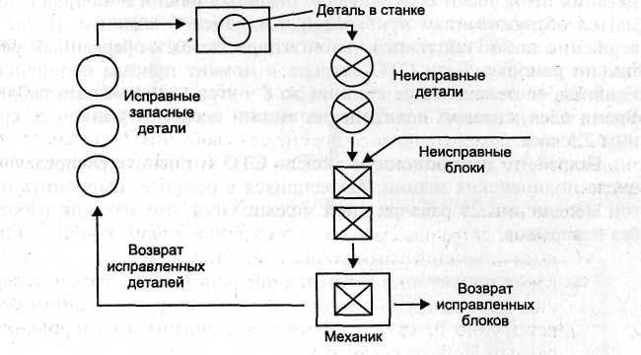

Время работы детали распределено нормально со средним 350 ч и стандартным отклонением 70 ч. Съем детали со станка занимает 4 ч, время установки новой детали – 6 ч. Время ремонта детали распределено нормально со средним 8чи стандартным отклонением 0,5 ч.

Построить модель системы и использовать ее для определения полезного времени работы станка как функции от числа запасных деталей, имеющихся в системе.

Исследовать систему для случаев, когда запасных деталей нет, а также, когда имеются 1, 2 и 3 запасные детали. Для каждого случая выполнить прогон модели в течение 5 лет при условии 40- часовой рабочей недели.

**Задание 17*. Модель станции технического обслуживания (СТО)**

На небольшой СТО производят техосмотр и связанный с ним ремонт транспортных средств, который выполняет один механик. Рабочий день механика составляет 8 часов. Число автомобилей, прибывающих ежедневно на СТО, распределено равномерно от двух до четырех. Время, необходимое для обслуживания первой машины, распределено равномерно от 1,5 до 2,5 часов. Машины, которые не удалось обслужить в течение рабочего дня, остаются на СТО, а работа по их ремонту продолжается на следующий день.

Полицейские машины могут прибыть на СТО в любое время суток. В среднем они приезжают раз в 48 часов, и обслуживаются механиком вне очереди. Более того, при появлении полицейской машины механик прекращает обслуживание обычных машин и начинает заниматься обслуживанием прибывшей полицейской машины. После завершения такого обслуживания он возвращается к прерванным работам по ремонту. Если СТО закрыта в момент приезда полицейской машины, ее оставляют на станции до 8 ч утра (время начала работы). Время обслуживания полицейских машин экспоненциально со средним 2,5 часа.

Постройте имитационную модель СТО и оцените распределение числа полицейских машин, находящихся в ремонте. Выполнить прогон модели для 25 рабочих дней, предполагая, что механик работает без перерывов.

**Задание 18. Модель выполнения работ по сетевому графику**

На рисунке изображен сетевой график выполнения работ бригадой рабочих. Узел 1 определяет начало выполнения комплекса работ, узел 7 – завершение работ. Узел 2 определяет завершение работ 1–2, для выполнения которого требуются 4 рабочих и 14±6 дней. Остальные узлы и дуги интерпретируются аналогично.

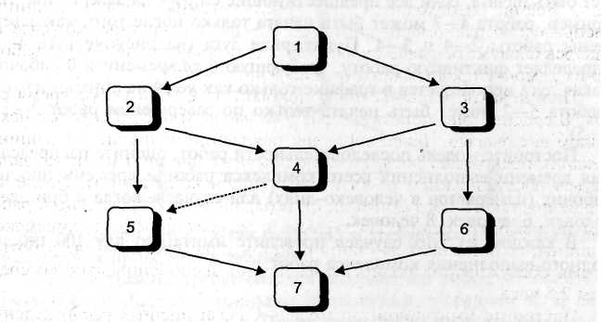

Информация о всех дугах (работах) и требуемых для их выполнения ресурсах приведена в таблице.

|  |  |  |
| --- | --- | --- |
| Дуга (работа) | Требуемое количество рабочих | Время выполнения работы (дни) |
| 1-2 | 4 | 14±6 |
| 1-3 | 3 | 20±9 |
| 2-4 | 3 | 10±3 |
| 2-5 | 5 | 18±4 |
| 3-4 | 2 | 22±5 |
| 3-6 | 1 | 25±7 |
| 4-5 | 0 | 0 |
| 4-7 | 4 | 15±5 |
| 5-7 | 2 | 8±3 |
| 6-7 | 4 | 10±3 |

Последовательность выполнения работ определяется двумя условиями: наличие количества рабочих, необходимого для начала работ, и синхронизации. Например, работы 1–2 и 1–3 могут быть начаты одновременно, если позволяют ресурсы рабочей силы. Если же таких ресурсов не хватает, то выполняется в первую очередь та работа, для которой требуется больше рабочих (по принципу максимальной занятости).

Синхронизация сводится к простому правилу: любая работа может быть начата, если все предшествующие ей работы завершены. Например, работа 4–7 может быть начата только после того, как завершены работы 2–4 и 3–4. Пунктирная дуга (на рисунке дуга 4–5) определяет фиктивную работу, требующую 0 ед.времени и 0 рабочих. Такая дуга используется в графике только как условие синхронизации (работа 5–7 может быть начата только по завершении работ 2–5 и 4-5).

Постройте модель последовательности работ, оцените распределения времени выполнения всего комплекса работ и времени простоя рабочих (измеряется в человеко-днях) для случаев, когда в бригаде 5 человек, 6 человек, 8 человек.

В каждом из этих случаев проведите имитацию для 100 циклов полного выполнения комплекса работ.

**Задание 19*. Модель выполнения работ по сетевому графику с ресурсными ограничениями**

На рисунке изображен сетевой график выполнения дорожно-строительных работ бригадой рабочих. Подобный график описан в задании 18.

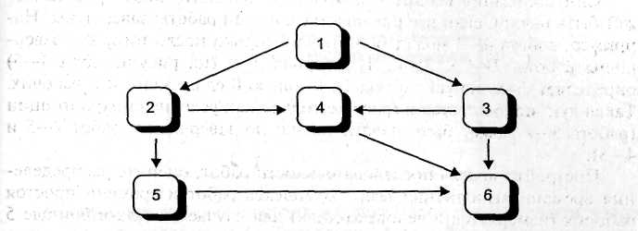

Информация о всех дугах (работах) и требуемых для их выполнения ресурсах приведена в таблице.

Песок и гравий, требуемые для выполнения работ, завозятся на строительный участок 5-тонными грузовиками, в среднем за 10 дне? работы приходит 4 грузовика. Песок перевозится до покрытия нормы необходимой для производства всех песчаных работ. После полного завершения таких работ начинается перевозка гравия с такой же интенсивностью.

В каждом из этих случаев проведите имитацию для 100 циклов полного выполнения комплекса работ.

|  |  |  |  |  |
| --- | --- | --- | --- | --- |
| Дуга(работа) | Требуемое количество рабочих | Время выполнения работы (дни) | Требуемое количество песка (т) | Требуемое количество гравия (т) |
| 1-2 | 4 | 14±6 | 28 |  |
| 1-3 | 3 | 20±9 | 50 |  |
| 2-4 | 3 |  | 20 |  |
| 2-5 | 5 | 18±4 | 36 |  |
| 3-4 | 2 | 22±5 | 46 |  |
| 3-6 | 1 | 25±7 |  | 55 |
| 4-6 | 0 | 13±5 |  | 30 |
| 5-6 | 2 | 8±3 |  | 28 |

Постройте модель производства дорожно-строительных работ, оцените распределения времени выполнения всего комплекса работ и времени простоя рабочих (измеряется в человеко-днях) для случаев, когда в бригаде 5 человек и 8 человек. Статистика должна собираться раздельно для простоев из-за нехватки рабочих рук и простоев из-за нехватки материалов.

**Задание 20. Модель процесса сборки изделий рабочими с невысокой квалификацией**

На участок сборки изделий поступают узлы трех типов: А, В и С. Время между поступлениями этих узлов на участок сборки задано в табл. 1.

Таблица 1

|  |  |
| --- | --- |
| Тип узла | Время между поступлениями узлов |
| А | 15±5 |
| В | 6±2 |
| С | 10±3 |

Собираемое изделие состоит из двух узлов типа А, пяти узлов типа В и трех узлов типа С. Технологическая схема операции сборки приведена на рисунке. Окружности представляют операции сборки квадраты – исходные и собираемые узлы, стрелки определяют последовательность сборки.

Например, операция 1 связана со сборкой узла D, состоящего и одного узла А и двух узлов В, она может начаться только при наличии] этих узлов на участке сборки. Операции 1 и 2 могут выполняться одновременно (разными рабочими), операция 3 связана с приведением в соответствие (подгонкой) узлов D и Е, она может начаться только при готовности обоих узлов. Операция 4 может выполняться только после операции 3 и т. д. (см. рисунок).

В табл. 2 приведены времена выполнения операций.

Таблица 2

|  |  |
| --- | --- |
| Операция | Время выполнения (мин.) |
| 1 | 15±3 |
| 2 | 18±3 |
| 3 | 5±2 |
| 4 | 10±2 |
| 5 | 15±4 |
| 6 | 8±3 |

Каждая из операций выполняется одним рабочим. Поскольку квалификация рабочих позволяет им выполнять только один вид операции, за каждой операцией закреплен один рабочий. Такая организация процесса сборки предполагает, что рабочий, завершивший операцию, ожидает возможности вновь начать эту операцию.

Например, рабочий, завершивший операцию 1, ожидает, когда на участке сборки будут в наличии два узла В и один узел А. Рабочий, выполняющий операцию 3, для ее выполнения должен дождаться готовности узлов D и Е; рабочий, выполняющий операцию 4, должен дождаться завершения операции 3, готовности узла D и наличия узла В и т. д.

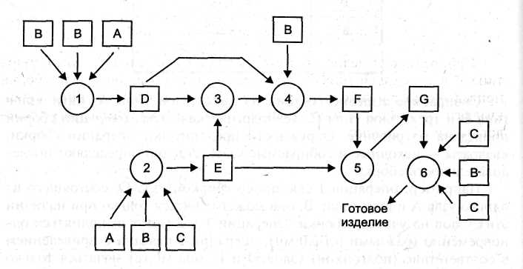

Смоделировать процесс сборки изделий. Имитацию провести на протяжении 10 8-часовых рабочих дней. Определить:

1. распределение времени простоя каждого из 6 рабочих;
2. распределение количества изделий, собираемых за рабочий день.

**Задание 21. Модель процесса сборки изделий (2)**

На участок сборки изделий поступают узлы трех типов: А, В и ( Время между поступлениями этих узлов на участок сборки задано табл. 1.

Собираемое изделие состоит из двух узлов типа А, пяти узлов типа В и трех узлов типа С. Технологическая схема операции сборки приведена на рисунке. Окружности представляют операции сборки квадраты – исходные и собираемые узлы, стрелки определяют последовательность сборки.

Таблица 1

|  |  |
| --- | --- |
| Тип узла | Время между поступлениями узлов |
| А | 15±5 |
| В | 6±2 |
| С | 10±3 |

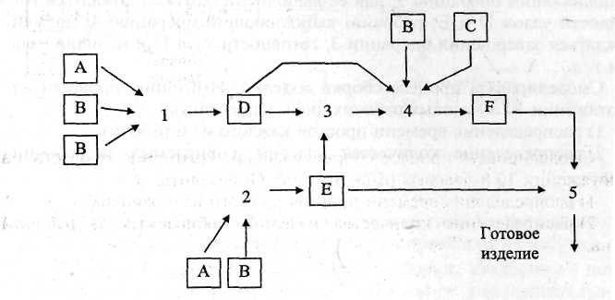

Например, операция 1 связана со сборкой узла D, состоящего одного узла А и двух узлов В, она может начаться только при наличии; этих узлов на участке сборки. Операции 1 и 2 могут выполняться одновременно (разными рабочими), операция 3 связана с приведением в соответствие (подгонкой) узлов D и Е, она может начаться только при готовности обоих узлов. Операция 4 может выполняться тол: после операции 3 и т. д. (см. рисунок).

В табл. 2 приведены времена выполнения операций.

Таблица 2

|  |  |
| --- | --- |
| Операция | Время выполнения (мин.) |
| 1 | 15±3 |
| 2 | 18±3 |
| 3 | 5±2 |
| 4 | 10±2 |
| 5 | 15±4 |
| 6 | 8±3 |

Каждая из операций выполняется одним рабочим. Поскольку квалификация рабочих позволяет им выполнять только один вид операции, за каждой операцией закреплен один рабочий. Такая организация процесса сборки предполагает, что рабочий, завершивший операцию, ожидает возможности вновь начать эту операцию.

Например, рабочий, завершивший операцию 1, ожидает, когда на участке сборки будут в наличии два узла В и один узел А. Рабочий, выполняющий операцию 3, для ее выполнения должен дождаться готовности узлов D и Е; рабочий, выполняющий операцию 4, должен дождаться завершения операции 3, готовности узла D и наличия узла В и т. д.

Смоделировать процесс сборки изделий. Имитацию провести на протяжении 10 8 - часовых рабочих дней. Определить:

1. распределение времени простоя каждого из 6 рабочих;
2. распределение количества изделий, собираемых за рабочий день.

**Задание 22*. Модель процесса сборки с использованием высококвалифицированных рабочих**

На участок сборки изделий поступают узлы трех типов: А и В. Время между поступлениями этих узлов на участок сборки задано в табл. 1.

Таблица 1

|  |  |
| --- | --- |
| Тип узла | Время между поступлениями узлов |
| А | 15±5 |
| В | 6±2 |

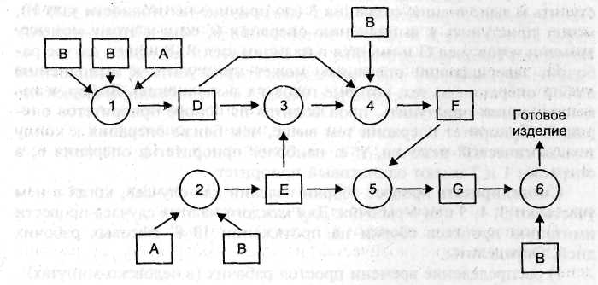

Собираемое изделие состоит из двух узлов типа А и пяти узлов типа В. Технологическая схема операции сборки приведена на рисунке.

Окружности представляют операции сборки, квадраты – исходные и собираемые узлы, стрелки определяют последовательность сборки. Например, операция 1 связана со сборкой узла D, состоящего из одного узла А и двух узлов В, она может начаться только при наличии этих узлов на участке сборки. Операции 1 и 2 могут выполняться одновременно (разными рабочими), операция 3 связана с приведением в соответствие (подгонкой) узлов D и Е, она может начаться только при готовности обоих узлов. Операция 4 может выполняться только после операции 3 и т. д. (см. рисунок). В табл. 2 приведены времена выполнения операций.

Таблица 2

|  |  |
| --- | --- |
| Операция | Время выполнения (мин.) |
| 1 | 15±3 |
| 2 | 18±3 |
| 3 | 5±2 |
| 4 | 10±2 |
| 5 | 15±4 |
| 6 | 8±3 |

Каждая из операций выполняется одним рабочим, а рабочие достаточно квалифицированы, чтобы выполнить любую из технологических операций. При этом рабочий, завершивший, например, выполнение операции 1 (собрав узел D) и не имеющий возможности приступить к выполнению операции 3 (по причине неготовности узла Е), может приступить к выполнению операции 6, если к этому моменту времени готов узел G и имеется в наличии узел В. В общем случае рабочий, завершающий операцию, может приступить к выполнению любой операции из тех, которые готовы к выполнению. Выбор, к какой операции приступить, производится на основе приоритетов операций. Приоритет операции тем выше, чем ближе операция к концу технологической цепочки, т. е. наиболее приоритетна операция 6, а операции 1 и 2 имеют одинаковый приоритет.

Смоделировать процесс сборки изделий для случаев, когда в нем участвуют 3, 4, 5 или 6 рабочих. Для каждого из этих случаев провести имитацию процесса сборки на протяжении 10 8- часовых рабочих дней. Определить:

1. распределение времени простоя рабочих (в человеко-минутах);
2. распределение количества готовых изделий, собираемых за один рабочий день.

**Задание 23*. Модель дисбаланса производства комплектующих для сборки изделий квалифицированными рабочими**

Исследовать процесс сборки изделий, описанный в задании для случая, когда в этом процессе участвуют 4 квалифицирован] рабочих.

В результате имитации определить распределения количества лов типов А и В, находящихся на участке, но не востребованных сборки в течение рабочего дня (распределения остатков). Эти распределения определяют дисбаланс производства комплектующих узлов. Поскольку такой дисбаланс связан в общем случае с дополнительными расходами, целесообразно так организовать производство комплектующих узлов, чтобы дисбаланс был минимальным.

Предположите, что узлы типов А и В производятся на двух поточных линиях, обеспечивающих участок сборки, и определите на модели производительность этих линий и соответственно время между поступлениями узлов на участок сборки (см. табл. 1 задания 22), обеспечивающие минимальный дисбаланс в процессе сборки.

**Задание 24. Модель дисбаланса производства комплектующих для сборки изделий неквалифицированными рабочими**

Исследовать процесс сборки изделий, описанный в задании 20. В результате имитации определить распределения количества узлов типов А, В и С, находящихся на участке, но не востребованных для сборки в течение рабочего дня (распределения остатков). Эти распределения определяют дисбаланс производства комплектующих узлов. Поскольку такой дисбаланс связан в общем случае с дополнительными расходами, целесообразно так организовать производство комплектующих узлов, чтобы дисбаланс был минимальным.

Предположите, что узлы типов А, В и С производятся на трех поточных линиях, обеспечивающих участок сборки, и определите на модели производительность этих линий и соответственно время между поступлениями узлов на участок сборки (см. табл. 1 задания 20), обеспечивающие минимальный дисбаланс в процессе сборки.

**Задание 25. Модель транспортной развязки**

На рисунке приведена схема регулируемого перекрестка. В направлениях А и С организовано 2- рядное движение транспортных средств, в направлениях В и D – однорядное. В направлениях А и С из правого ряда возможно движение прямо и направо, а из левого ряда – прямо и налево. В направлениях В и D движение возможно только в прямом направлении. Транспортные средства, делающие левый поворот, должны предварительно пропустить весь транспорт, двигающийся во встречном направлении.

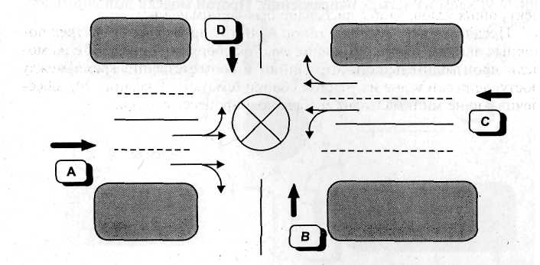

Общие характеристики транспортных потоков приведены в таблице.

|  |  |  |
| --- | --- | --- |
| Направление | Интенсивность потоков (ТС/мин) | Распределение ТС по направлениям |
| А | 7 | Прямо 60 %  Направо 20 %  Налево 20 % |
| В | 3 |  |
| С | 8 | Прямо 80 %  Направо 15%  Налево 5 % |
| D | 4 |  |

Любое транспортное средство перед перекрестком перестраивается (меняет ряд движения) в соответствии с требуемым направлением. Средства, движущиеся в прямом направлении, выбирают ряд движения по принципу наименьшего количества впереди стоящих машин.

Светофор меняет красный свет на зеленый и наоборот через 1 минуту. Влиянием желтого сигнала светофора пренебречь. Для этого предположить, что автомобиль, выехавший на перекресток на зеленый сигнал светофора, благополучно завершает проезд перекрестка независимо от последующей смены сигнала светофора. Время проезда через перекресток составляет 10±5 сек.

Построить модель регулируемого перекрестка и определить на ней распределения времени задержки транспортных средств, следующих в каждом из четырех направлений. Прогон модели выполнить для 8 часов.

**Задание 26* Модель транспортной развязки (2)**

На рисунке приведена схема кольцевой развязки перекрестка. Движение по кольцу возможно только против часовой стрелки (правостороннее движение).

Любое транспортное средство движется по кольцу до правого поворота, определяющего необходимое направление дальнейшего движения. Кольцо выполняет роль главной дороги, т. е. любое транспортное средство, ожидающее возможности выехать на кольцо, должно уступить дорогу транспортному средству, движущемуся по кольцу.

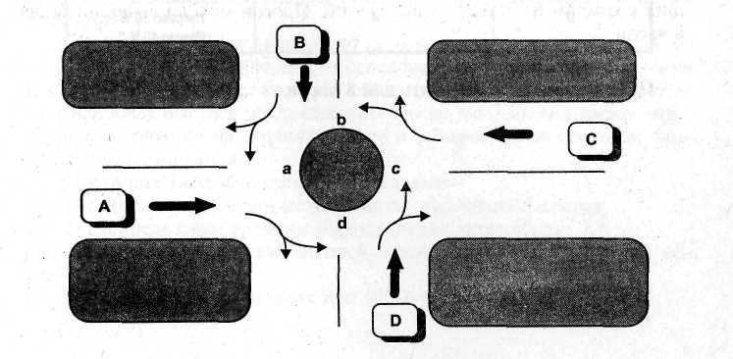

При построении модели в качестве условия выезда на кольцо следует использовать условие отсутствия автомобилей в ближайшем левом секторе кольца. Например, транспортное средство, подъехавшее к кольцу с направления А, может выехать на кольцо только при отсутствии автомобилей в секторе ab, транспортное средство, подъехавшее к кольцу с направления В, может выехать на кольцо только при отсутствии автомобилей в секторе bc и т. д. Время проезда одного сектора кольца 8±3 сек.

Общая характеристика потоков транспортных средств приведена в таблице.

|  |  |  |
| --- | --- | --- |
| Направление | Интенсивность потоков (ТС/мин) | Распределение ТС по направлениям |
| А | 2 | Прямо 60 %  Направо 20 %  Налево 20% |
| В | 3 | Прямо 40%  Направо 20%  Налево 40% |
| С | 2 | Прямо 80 %  Направо 15%  Налево 5% |
| D | 4 | Прямо 50 %  Направо 10%  Налево 40% |

Построить модель кольцевой развязки и определить на ней распределения времени задержки транспортных средств, следующих в каждом из четырех направлений. Время задержки определяется временем ожидания возможности выехать на кольцо.

Прогон модели выполнить для 8 часов.

**Задание 27. Модель центра обслуживания**

Центр обслуживания включает в себя бензозаправочную станцию, мойку автомобилей и магазин. Автомобили прибывают в центр обслуживания в среднем через 10±3 мин. Водитель оставляет машину работнику центра для заправки и мойки, а сам отправляется в магазин, где он проводит 15±5 мин. Работник получает от водителя указания относительно заправки и мойки. Примерно 50 % прибывающих автомобилей требуют заправки и мойки, 30 % – только заправки и 20 % – только мойки. Заправка автомобиля требует 6±2 мин., мойка – 8±1 мин. Центр оснащен двумя бензозаправочными колонками и двумя мойками.

Заправку и мойку выполняют 3 работника центра. Каждый из них, получив заказ, выполняет последовательно процедуры заправки и мойки в том порядке, который обеспечивает в сложившейся ситуации наиболее быстрое обслуживание. После выполнения заказа автомобиль отгоняется на стоянку, где ее и забирает водитель после возвращения из магазина.

Постройте модель системы и определите:

1. распределение количества занятых работников центра;
2. распределение времени обслуживания автомобиля;

3) распределение времени пребывания автомобиля в центре обслуживания.

Прогон модели выполните для 10 12-часовых рабочих дней.

**Задание 28. Модель организации перевозок при нестационарных пассажиропотоках**

Поток пассажиров, приходящих на автобусную остановку, характеризуется переменной интенсивностью, заданной в таблице. В каждом из приведенных в таблице интервалов времени поток имеет характер простейшего.

|  |  |  |
| --- | --- | --- |
| Интервал времени (i) | Время суток (ч) | Интенсивность пассажиропотока (человек / мин.) (λi) |
| 1 | 0-4 | 0,5 |
| 2 | 4-8 | 1 |
| 3 | 8-12 | 10 |
| 4 | 12-16 | 5 |
| 5 | 16-20 | 10 |
| 6 | 20-24 | 3 |

Вместимость автобусов, циркулирующих на маршруте, – 30 человек. Если на маршруте циркулирует один автобус, то интервалы времени между приходами его на остановку определяются величиной 40±10 мин. Увеличение числа автобусов на маршруте в n раз соответственно уменьшает интервалы между приходами автобусов на остановку в n раз. Загруженность приходящего автобуса определяется в процентах от его вместимости эмпирической зависимостью (10*λi/n) %• Например, для i=3 (см. таблицу) автобус, приходящий на остановку, будет загружен на 100 %, если на линии работает 1 автобус, на 50 %, если на линии 2 автобуса, и т. д.

Перевозка одного пассажира приносит доход в размере $0,5. Перевозка «пустых мест» (отсутствие пассажиров на остановке) приносит убытки в таком же размере на одно пустое место. Невозможность перевозки пассажира по причине переполненности автобуса связана с упущенной выгодой, так же оцениваемой величиной в $0,5 на пассажира, который не смог сесть в автобус.

Суточное движение автобусов организовано в три смены по 8 часов.

Построить имитационную модель и на ее основе определить расписание смен и количество автобусов, работающих в сменах, при котором перевозка пассажиров будет наиболее рентабельной.

Прогон каждого варианта организации перевозок проводить для 10 суток.

**Задание 29*. Составление оптимального расписания работ**

Поток покупателей, приходящих в магазин, имеет характер простейшего, но характеризуется интенсивностью, которая изменяется в зависимости от дней недели (см. таблицу).

|  |  |  |
| --- | --- | --- |
| День недели | Интенсивность потока (покупатель/мин.) | Число продавцов, обслуживающих покупателей |
| Понедельник | 0,2 | ? |
| Вторник | 0,2 | ? |
| Среда | 0,25 | ? |
| Четверг | 0,5 | ? |
| Пятница | 0,75 | ? |
| Суббота | 1 | ? |
| Воскресенье | 0,5 | ? |

Время обслуживания покупателя продавцом – 4±2 мин. Покупатель, пришедший в магазин и обнаруживший, что все продавцы заняты обслуживанием, ожидает освобождения продавца не более 2±1 мин. Если за это время ни один из продавцов не освободится, покупатель уходит из магазина без покупки. Это событие связано с упущенной выгодой для владельца магазина, поэтому он заинтересован в определении такого количества продавцов, при котором такие уходы были бы сведены к минимуму. Величина упущенной выгоды на одного ушедшего покупателя составляет в среднем $2. Простой продавца в течение 1 часа из-за отсутствия покупателей связан с убытками в размере $3.

Построить имитационную модель обслуживания клиентов в магазине и с ее помощью определить для каждого дня недели количество продавцов, при котором размеры дневной упущенной выгоды и убытки от простоя сводятся к минимуму. В результате решения этой (первой) задачи вы должны заполнить третий столбец приведенной таблицы.

Владелец магазина может принять на работу продавцов только на условиях полного рабочего дня (8 часов), при этом каждому из них в течение рабочей недели должны быть предоставлены два выходных дня. В качестве выходных могут использоваться два любых дня недели (не обязательно следующих друг за другом). В этой связи менеджер магазина должен решить вторую задачу: составить такой график работы продавцов, при котором каждый из них имел бы два выходных дня в неделю и в то же время общее количество продавцов, работающих в течение рабочего дня, было бы как можно ближе к соответствующему значению третьего столбца приведенной таблицы, найденному вами при решении первой задачи.

При решении первой задачи использовать Micro Saint, при решении второй – Excel (Поиск решения).